* 1. **Définition des besoins fonctionnels et techniques**

La phase de **définition des besoins** est la pierre angulaire de toute démarche de développement logiciel, garantissant que le produit final sera non seulement techniquement viable, mais surtout pertinent et utile pour ses futurs utilisateurs. Dans le cadre de ce projet de conception d'un progiciel de dimensionnement des dalots en béton armé, cette étape cruciale vise à établir une compréhension précise des attentes. Elle s'articule autour de l'**identification claire des profils d'utilisateurs cibles** et de la **spécification détaillée des fonctionnalités** que le logiciel devra offrir, afin de s'assurer qu'il répondra aux exigences opérationnelles du domaine du génie civil.

* + 1. **Identification des utilisateurs cibles du progiciel**

Le progiciel est conçu pour être utilisé par des professionnels et apprenants du domaine du génie civil, principalement dans les bureaux d'études, les entreprises de BTP et les institutions académiques. Les profils ciblés sont :

* Les ingénieurs de structure chargés du dimensionnement d’ouvrages hydrauliques (dalots)
* Les techniciens supérieurs assistant les ingénieurs dans la saisie des données et la lecture des résultats
* Les étudiants en génie civil dans le cadre de projets académiques ou de formations pratiques

L’interface et les fonctionnalités sont donc conçues pour être à la fois pédagogiques et professionnelles

* + 1. **Définition des besoins fonctionnels et techniques**

**a) Saisie des données géométriques et mécaniques**

Cette fonctionnalité permettra à l'utilisateur d'introduire toutes les données nécessaires au calcul du dalot. Cela inclut les dimensions de l'ouvrage (largeur, hauteur, épaisseurs des parois, longueur de portée, etc.), les caractéristiques des matériaux utilisés (béton, acier), ainsi que les propriétés du sol d'appui (portance, densité, angle de frottement interne, etc.). L'interface devra proposer une saisie guidée et intuitive avec des unités clairement affichées.

**b) Calcul automatique des sollicitations**

Le module de calcul doit être capable de générer automatiquement les efforts internes subis par la structure en fonction des charges appliquées. Il inclura le calcul des moments fléchissants, des efforts tranchants et normaux, en tenant compte des cas de charge simples et combinés. Le logiciel devra permettre de visualiser ces sollicitations sous forme de diagrammes ou tableaux.

**c) Dimensionnement des sections en béton armé**

Cette fonctionnalité applique les principes du dimensionnement des structures en béton armé selon les normes qui seront utilisées. Elle vérifie que les sections sont capables de résister aux sollicitations. Le logiciel doit calculer la section d’acier nécessaire à la traction et à la compression, et déterminer les diamètres, espacements et positionnement des armatures.

**d) Vérification des contraintes et des armatures**

Ce module a pour but de s'assurer que les contraintes dans les matériaux restent inférieures aux limites admissibles. Il procède à la vérification des contraintes dans le béton et l'acier, en conditions limites de service (ELS) et à l'état limite ultime (ELU). Il permet aussi de contrôler la quantité minimale et maximale d'armatures, leur ancrage, recouvrement et positionnement correct.

**e) Génération de rapports**

Le progiciel doit être capable de produire automatiquement un rapport de calcul clair, précis et présentable. Ce rapport doit inclure les données d'entrée, les hypothèses de calcul, les résultats intermédiaires et finaux, ainsi que les vérifications normatives. Des diagrammes des efforts internes, croquis schématiques du dalot, et visualisations graphiques des armatures pourront également y figurer. L’export se fera sous format PDF grâce à une bibliothèque de génération de documents.

* 1. **Dimensionnement théorique du dalot en béton armé**
     1. **Hypothèses de calcul**

1. **Normes réglementaires**

Les calculs de ferraillage seront menés suivant les règles techniques de conception et de calcul des ouvrages et construction en béton armé suivant la méthode des états limitas dites règles BAEL.91.

Les structures routières seront définies conformément aux prescriptions du titre II du fascicule 61 du cahier des prescriptions communes (C.P.C) Français en la manière.

L’ouvrage sera calculé par rapport aux systèmes de charges A(L), et B (Bc, Bt, et Br). Toutefois, pour les dalots et ponts de longueur inférieure à 10m, A(L) n’est pas envisagée (fascicule 61 chap. 1er).

1. **Calcul des efforts internes**

Pour les dalots à une seule travée, les efforts et sollicitations M (moments fléchissant) et N (efforts normaux) seront déterminées sur la base d’un calcul en cadre simple à partir des formules du manuel « formulaire des cadres simples » de Adolphe KLEINLOGEL, lui-même utilisant les équations de l’équilibre statique, la théorie des poutres d’Euler-Bernoulli, et les méthodes de flexion des cadres fermés , acceptées comme valeurs de référence, car vérifiées mathématiquement et utilisées historiquement en ingénierie.

Pour les dalots à deux et trois travées par contre, les sollicitions et réactions seront calculées à partir des formulaires dits « équations des trois moments ».

Chaque effort interne dans chaque élément de structure sera analysé sur chaque cas de chargement de façon individuelle afin de faire une analyse plus lisible et correcte, puis sera associé aux autres cas de charges par des combinaisons qui auront été bine définies.

La fissuration sera considérée comme **préjudiciable**

1. **Charges supplémentaires**

Le dalot étant sous remblai il n'est pas nécessaire de calculer le coefficient de majoration dynamique car les vibrations seront absorbées par le remblai il en est de même de la force de freinage.

* + 1. **Représentation schématique du dalot**
    2. **Application des charges routières**

Avant d'entamer le calcul des sollicitations internes, il est essentiel d’identifier et de quantifier l’ensemble des actions auxquelles le dalot est soumis au cours de sa vie en service. Ces charges influencent directement le dimensionnement de la structure et doivent être définies conformément aux normes techniques en vigueur. Elles se répartissent principalement en charges permanentes, liées au poids propre de la structure et aux remblais environnants, et charges variables, principalement dues au trafic routier, aux surcharges de sol et aux poussées latérales exercées sur les piédroits. Chaque catégorie de charge sera analysée séparément afin d’assurer une modélisation fidèle des sollicitations réelles.

* + - 1. **Les charges permanentes**
* **Sur le tablier** : nous avons le poids propre du tablier et le poids propre des remblais
* **Sur les piédroits**: poids propre des pieds droits et poussées des terres
* **Sur le radier**: poids propres du radier, poids propre du tablier, poids propre des piédroits, poids propre des remblais.
  + - 1. **Charges variables**

Les charges variables qui s’appliquent sur les dalots routiers sont essentiellement des charges routières. L’application de ces charges se fait conformément aux dispositions du fascicule N° 61 du SETRA, qui régit l’application des charges routières sur les ponts. On distingue alors :

* 1. **Les systèmes de charges A**

Il désigne une surcharge uniformément repartie d’intensité variable suivant la longueur surchargée et qui correspond à une ou plusieurs files de voiture à l’arrêt sur le pont.

Ici le pont étant de longueur inférieure à 10m, ce système ne sera pas utilisé. (Fascicule 61 chap. 1er)

* 1. **Système de charge B**

Il se décompose en trois types, qui sont les systèmes de charges Bc, Bt, et Br. Le dimensionnement sous le système de charge B sera effectué avec le cas le plus défavorable des trois cas Bc, Bt, et Br .

1. **Système Bc**

Correspond à 2 camions de 30 t disposés en file, avec autant de files que de voies.

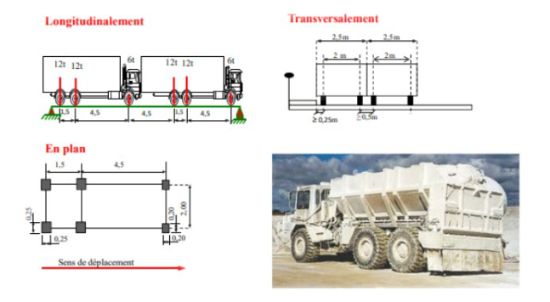

**Figure**: Système de charge Bc

|  |  |  |  |
| --- | --- | --- | --- |
| Type d’essieux | Nombre d’essieux sur l’ouvrage | Poids d’un Essieu (T) | Poids Total des Essieux (T) |
| Essieu 6T | n1 = 0,00 | 0,00 | 0,00 |
| Essieu 12T | n2 = 2,00 | 12,00 | 24,00 |

1. **Système de charge Bt**

Il est composé d’un ou de deux tandems au maximum. Chaque tandem comprend 2 essieux de 16t.

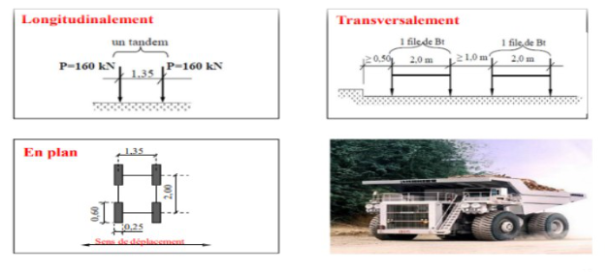

**Figure** : Système de charge Bt

1. **Système de charge Br**

Il représente l’effet d’une roue isolée de 10t pouvant occuper n’importe quelle position.

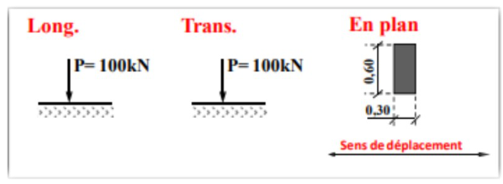

**Figure :** Système de charge Br

* + - 1. **Surcharges de terres et poussées latérales**

Les piédroits et les murs en ailes sont principalement soumises aux poussées des terres, et à l’action des surcharges routières, suivant les dispositions de charges suivantes :

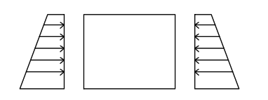

**Figure** : poussées de terres sur les piédroits

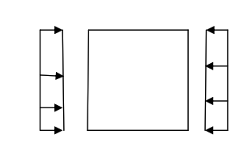

**Figure** : Surcharges routières sur les pieds droits

* + 1. **Méthodes de calculs des efforts internes** 
       1. **Dalot à une seule travée**

Pour calculer les sollicitations on utilisera la méthode de KLEINLOGEL dans l’ouvrage ‘’Formules pour le calcul des cadres’’, plus précisément la forme de cadre 109 (cadre rectangulaire complet appuyé sur asa surface inférieure) dont le système d’appui correspond parfaitement à celui de notre dalot. La méthode se base principalement sur la méthode des rotations.

* **Principe de la méthode :**

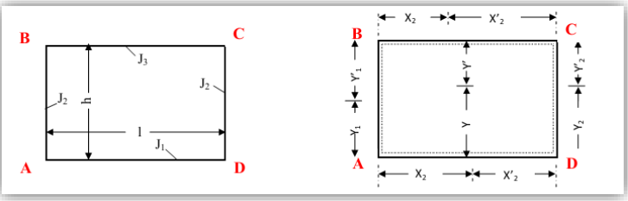

**Figure** : Paramètres du cadre

On définit le coefficient suivant :

k1 = k2 = k1 = 2*k2 + 3 k2 = 3* k1 + 2*k2

K2 = 3* k2 + 1 - K4 = + 3*k2  F1 = K1 K2 - k2² F2 = 1+ k1 + 2*k2

Notons les forces axiales:

S1 : dans la traverse inférieure

S3 : dans la traverse supérieure

S2 : dans le piédroit gauche

S2’ : dans le piédroit droit

* **Pour une charge uniformément repartie sur la partie supérieure (tablier)**

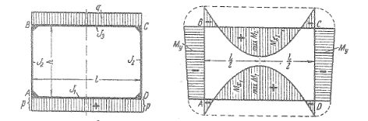

**Figure :** charge uniformément repartie sur le tablier et diagramme des moments

* **Moment aux appuis**

MA = MD = (k1*K1 – K2) MB = MC = (K2 - k2*k1)

* **Moment à mis travée**

M(B-C) (tablier) =   +

M(A-D) (Radier) =   +

M(A-B) (piédroit gauche) =

M(C-D) (piédroit droit) =

* **Efforts normaux**

S1 = - S3 =   S2 = S’2 =

* **Pour une charge symétrique sur les deux cotés**
* **Moments aux appuis**

MA = MD = - ­­­­­ -

MB = MC = - ­­­­­ -

* **Moment en travée**

M(B-C) (tablier) =

M(A-D) (Radier) =

M(A-B) (piédroit gauche) =   + +

M(C-D) (piédroit droit) = M(A-B) (piédroit gauche)

* **Efforts normaux**

**S1 =**  + +

**S2=N2’=0 t**

**S1 =**  + +

* **Pour deux charges concentrées égales en B et C**

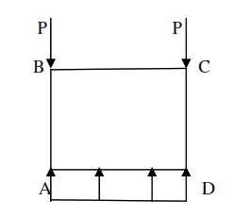

**Figure :** Charge ponctuelle et réaction du sol

La réaction du sol face à la charge P est une charge uniformément répartie Rs =

* **Moment aux appuis**

MA = MD = - ­­­­­

MB = MC = - ­­­­­

* **Efforts normaux**

**S1 = - S3 =** ­­­­­

S2 = S2’ = p

* **Moments à mis portée**

M(B-C) (tablier) =

M(A-D) (Radier) =   +

M(A-B) (piédroit gauche) =

M(C-D) (piédroit droit) =

* **Sous l’action du convoi de camions de type BC de 30t**

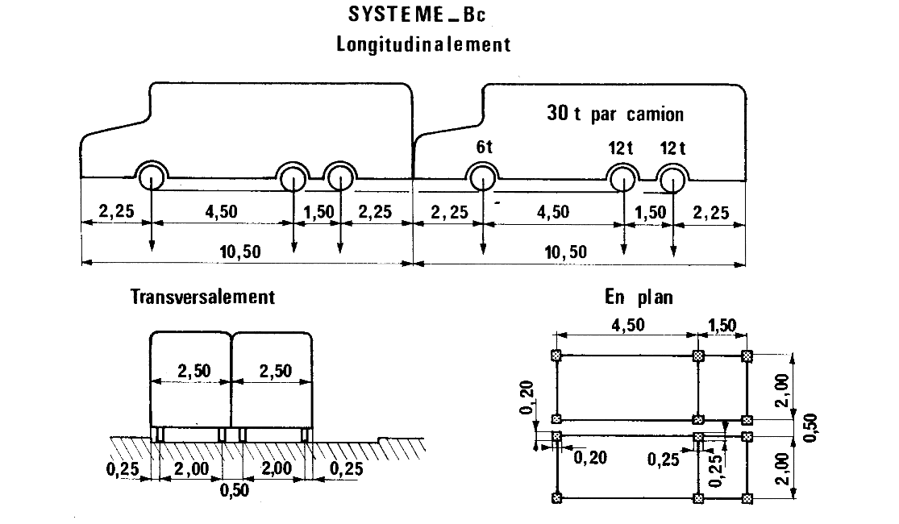

**Figure** détails du système de charge Bc

|  |  |  |  |
| --- | --- | --- | --- |
| **Type d’essieux** | **Nombre d’essieux sur l’ouvrage** | **Poids d’un essieu (T)** | **Poids total des essieux (T)** |
| **Essieu 6T** | n1 = 0,00 | 0,00 | 0,00 |
| **Essieu 12T** | n1 = 2,00 | 12,00 | 24,00 |

**Tableau des données sur l’essieu**

Dans le cas d’un dalot à une seule travée, la longueur du dalot sera largement inférieure à 4.5m. ce qui signifie que les essieux avant et l’un des essieux arrière ne sauraient s’appliquer simultanément sur le dalot. Nous considérerons par conséquent uniquement le cas ou les deux essieux arrière sont simultanément sur le dalot.

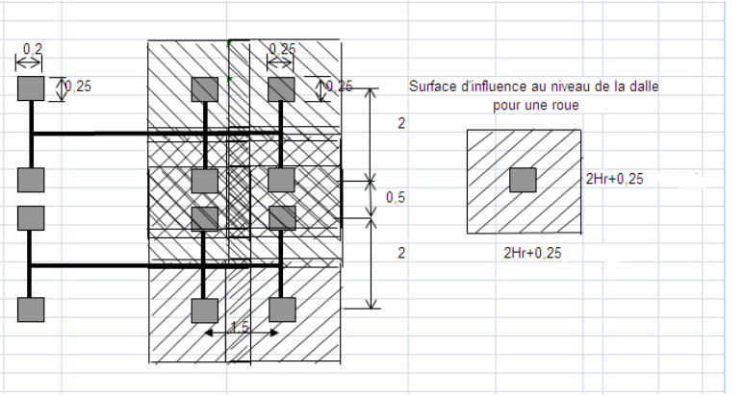

**Figure**  impact du chargement sur le dalot

Le tablier étant recouvert d’un remblai de terre, les charges d’essieu se répartissent dans le remblai avant d’atteindre la dalle. On utilise alors la méthode des angles de diffusion (45° ou selon norme), c’est-à-dire qu’une roue appliquée en surface se transforme en une charge répartie plus large à la surface du tablier d’où le passage de la surface des pneus à la valeur de la surface réelle de chargement sur la dalle de dimensions et **.**

Si le tablier était directement circulé (dalle apparente), les charges d’essieu sont appliquées directement comme charges ponctuelles sur la dalle.

La valeur de la charge sur la dalle et donnée par :

La valeur de cette charge sera ensuite multipliée par le coefficient de majoration dynamique qui est donné par la relation simplifiée suivante :

(Fascicule 61. Titre II du CPC)**.**

La valeur du coefficient d’agressivité transversale bc s’obtient à partir du tableau

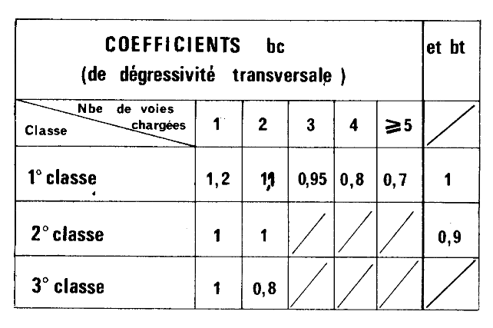

**Tableau**  coefficient d’agressivité transversale

* **Sous l’action du système de charge Bt**

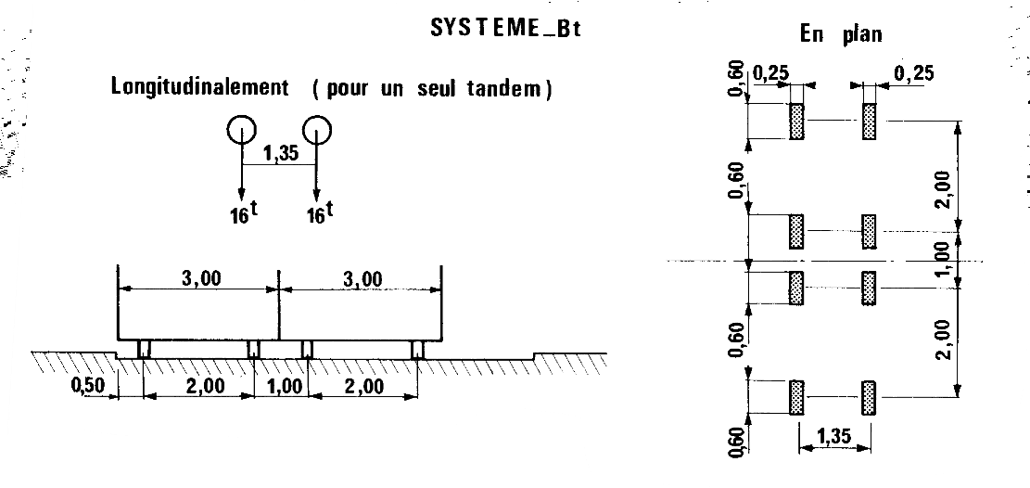

**Figure** Détails du système de charge Bt

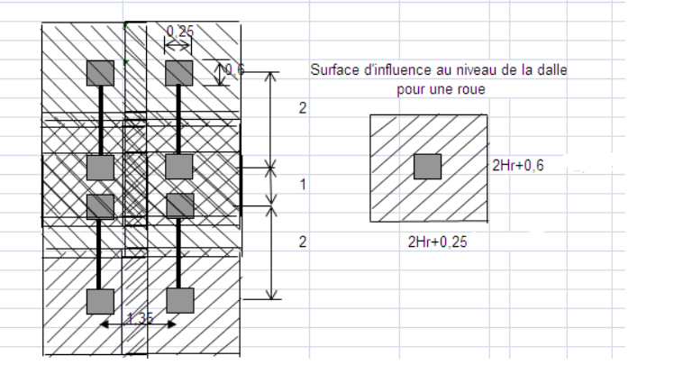

**Figure**  impact du chargement sur le dalot

Entraxe de essieux = 1.35 m ; Coefficient Bt = 1, (Art. 5.42)

La charge sur la dalle et donnée par la relation :

* **Sous l’effet des charges du système Br**

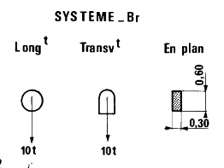

**Figure** Détails du système Br

La charge appliquée sur la dalle du dalot se calcul par la relation

**Une fois le calcul de contraintes dans chaque élément de structure dues à chaque système de charge effectué, le moment dimensionnant pour chaque partie du dalot sera le maximum des moments obtenus pour chaque système de charge dans cette partie.+**

**Calcul des paramètres du béton armé et des terres**

Les paramètres du béton utilisé pour le calcul du ferraillage seront calculés suivant les règles du BAEL 91 mod. 99. La fissuration est préjudiciable car les dalots sont constamment est contact avec l’eau qui traverse le canal.

**Le béton**

* Coefficient de sécurité du béton :
* Contrainte limite du béton en compression à l’ELS :
* Contrainte admissible du béton en compression à l’ELU :
* Résistance à la traction :

**L’acier**

* Coefficient de sécurité de l’acier :
* Contrainte de calcul de l’acier à l’ELU :
* Contrainte de calcul de l’’acier à l’ELS :

**Terre de remblaie**

Le Calcul des actions des terres sur l’ouvrage seront fait sur la base des paramètres de terres calculés suivant les règles du BAEL / Fascicule 62 Titre V / Th. de Coulomb & Rankine) :

* Coefficient de poussée des terres (Coulomb/ Rankine) :
* Pression des terres sur les piédroits :
* Force résultante (cas simple) : Pa =

**Calcul du ferraillage suivant les règles du BAEL 91**

Une fois les sollicitions déterminées, le calcul du ferraillage de chaque partie du dalot sera fait en considérant comme une dalle d’une largeur d’un mètre et de longueur égale à celle du dalot et dont la section sera respectivement l’épaisseur et la largeur de l’élément considéré.

Les vérifications seront faites pour chaque combinaison d’action ELU et ELS conformément à la prescription du BAEL 91 mod 99.

**Méthode de calcul simplifié, diagramme rectangulaire des contraintes ( Pratique Du BAEL 91 )**

On admet, pour justifier la section d’acier As nécessaire pour équilibrer un moment ultime MU de remplacer les diagrammes « réels » (fraction de parabole ou parabole-rectangle) par un diagramme « rectangulaire » de hauteur et d’intensité fbu.

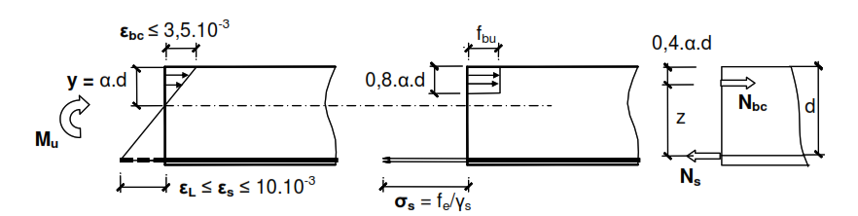

Figure Déformation, contraintes, résultantes

Le vecteur effort normal résultant des compressions passe donc par le centre de gravité du volume des contraintes, soit à la distancedes fibres supérieures du béton.

Le vecteur effort normal résultant des tractions passe lui par le centre de gravité du groupe des barres disposées dans la membrure tendue.

Le Moment ultime **MU**appliqué à la section équivaut donc au couple (**Nbc, NS**) présentant un bras de levier de **z = (1-0,4.α).d**

L’équation du moment par rapport aux aciers tendues permet d’écrire :

, soit

On obtient après résolution de cette équation d’inconnu **α** la valeur

avec

L’équation de moment par rapport à la fibre supérieure est :

avec

, en effet si alors . D’où la valeur de As

Dans la pratique du calcul, on limite la valeur de α en deçà de la valeur α limite, pour des raisons d'utilisation optimale des caractéristiques mécaniques de l'acier.

Rappel : Si fe = 500MPa alors α limite = 0,616 et µL = 0,371

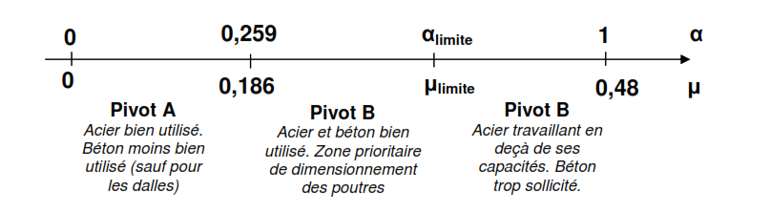**Figure : Répartition des domaines de travail acier-béton selon les coefficients α et μ (BAEL 91 mod. 99)**

**Condition de non fragilité**

Par définition est considérée comme non fragile, une section tendue ou fléchie telle que la sollicitation provoquant la fissuration du béton dans le plan de la section considérée entraîne dans les aciers une contrainte au plus égale à leur limite d'élasticité garantie (**Cours BAEL / PDF, article A.4.2.1**).

Pour évaluer la sollicitation de fissuration, les calculs sont conduits dans l'hypothèse d'un diagramme des contraintes linéaire sur toute la hauteur de la section supposée non armée et non fissurée, en prenant sur la fibre la plus tendue une contrainte égale à ftj ‘’ (**Fascicule CCTG – Règles BAEL 91 R99**). Dans le cas d'une section rectangulaire sollicitée en flexion simple, le calcul est le suivant :

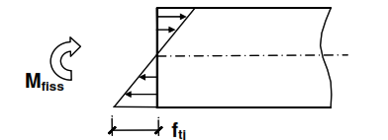

Figure Diagramme linéaire des contraintes

Valeur du moment qui crée la première fissure : soit

Armons maintenant la section avec des aciers longitudinaux capables d'équilibrer le moment tout en travaillant à une contrainte de traction égale à fe. Admettons une hauteur utile d = 0,9.h et un "bras de levier" z = 0,9.d. D’où z ≈ 0,81h

= =

D’où la relation

Quelle que soit la sollicitation, la section d’armatures longitudinales dans un poutre de section rectangulaire ne sera pas inférieure à cette valeur.

On donne ci-après deux organigrammes. Le premier permet le dimensionnement des aciers connaissant le moment ultime de la poutre en flexion simple. Le second permet de calculer le moment résistant d'une section, connaissant la section d'acier mise en place.

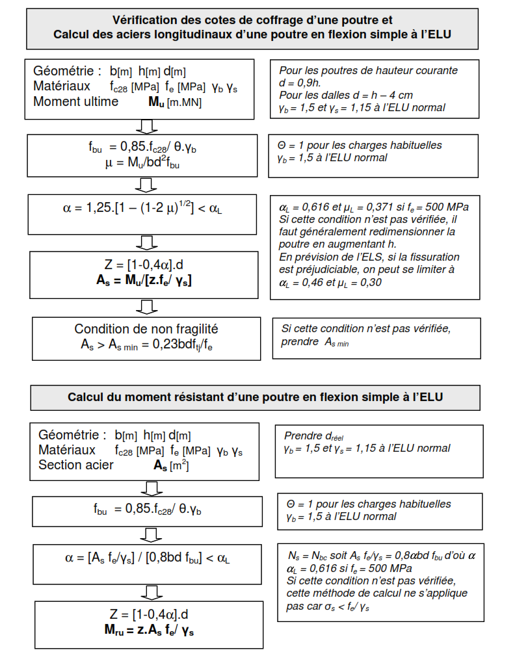

Kleinlogel, A. (1952). *Formules pour le calcul des cadres simples*. Éditions Springer.  
SETRA-LCPC. (1994). *Fascicule 61 – Règles de conception et de calcul des ponts-routiers*. Ministère de l’Équipement, France.